Лабораторная работа № 9
Тема: Развертывание беспроводной инфраструктуры Enterprise: Контроллер WLC, легкие точки доступа AP и планирование PoE
Цель работы: Изучить архитектуру централизованных беспроводных сетей корпоративного уровня (Enterprise WLAN). Научиться конфигурировать беспроводной контроллер (WLC) и легкие точки доступа (Lightweight AP) под управлением протокола CAPWAP, производить расчет и аудит бюджета мощности PoE на коммутаторах доступа, а также настраивать профили WLAN с различными режимами безопасности (WPA2/WPA3 PSK и Enterprise с RADIUS). Необходимое ПО:
- Среда моделирования сети Cisco Packet Tracer (версии 8.x и выше), PNETLab или GNS3.
- Один беспроводной LAN-контроллер (например, Cisco WLC 2504 или 3504).
- Несколько легких точек доступа (Cisco Lightweight AP, например, серии 3702 или 1600).
- Один коммутатор уровня доступа с поддержкой PoE/PoE+ (например, Cisco Catalyst 2960-24PC-L).
- Выделенный сервер аутентификации RADIUS (AAA Server).
- Несколько беспроводных клиентских устройств (ноутбуки, смартфоны).
Ситуация (Сценарий)
В рамках расширения кампусной сети колледжа перед ИТ-отделом поставлена задача отказаться от разрозненных автономных домашних Wi-Fi-роутеров и развернуть масштабируемую беспроводную инфраструктуру Enterprise-класса.
Для централизованного управления радиосредой, политиками безопасности и бесшовным роумингом в топологию внедряется контроллер WLC.
Легкие точки доступа (LAP), установленные в учебных корпусах, должны автоматически подключаться к WLC по протоколу CAPWAP.
Вам необходимо организовать две беспроводные сети: Students (с привязкой к изолированной VLAN 40 и базовой защитой PSK) и Staff (с привязкой к административной VLAN 10 и строгой индивидуальной аутентификацией WPA2/WPA3 Enterprise через корпоративный RADIUS-сервер).
Кроме того, требуется рассчитать и проверить через CLI лимиты электропитания PoE на коммутаторе доступа, чтобы не допустить аппаратного сбоя многорадиовых точек доступа.

План адресации, распределения VLAN и радиопараметров
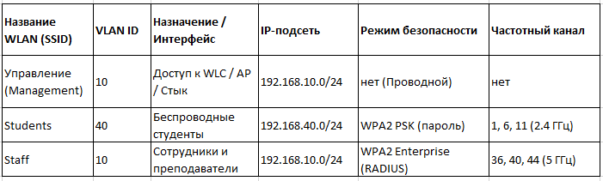
Порядок выполнения работы
Этап 1. Аудит бюджета PoE и подготовка порта коммутатора для AP
- Присвойте коммутатору доступа имя sw-ivanov-access-01, контроллеру — wlc-ivanov-core-01.
- Подключите легкую точку доступа (LAP) к порту FastEthernet 0/12 (или GigabitEthernet 0/12) коммутатора. Современные многорадиовые Enterprise-точки доступа стандартов 802.11ac/ax критичны к питанию: при нехватке мощности они могут отключать часть радиомодулей. Проверьте текущее потребление и статус выделения питания PoE на порту:
sw-ivanov-access-01# show power inline
sw-ivanov-access-01# show power inline gigabitEthernet 0/12
Убедитесь, что порт перешел в статус on, определен правильный класс устройства (например, Class 4 для PoE+), а общая потребляемая мощность не превышает суммарный PoE-бюджет коммутатора.
- В централизованном режиме (Local Mode) легкая точка доступа должна подключаться к обычному access-порту коммутатора в управляющей VLAN (Management). Точка упакует весь будущий трафик клиентов в туннель CAPWAP и передаст его на IP-адрес контроллера:
sw-ivanov-access-01(config)# interface gigabitEthernet 0/12
sw-ivanov-access-01(config-if)# switchport mode access
sw-ivanov-access-01(config-if)# switchport access vlan 10
sw-ivanov-access-01(config-if)# no shutdown
sw-ivanov-access-01(config-if)# exit
Этап 2. Инициализация WLC и базовая проверка регистрации точек доступа
- Настройте сетевые параметры управления на WLC (Management IP: 192.168.10.5/24, Gateway: 192.168.10.1). Порт коммутатора, в который включен WLC, переведите в режим trunk, так как контроллер будет принимать и разделять тегированный трафик разных беспроводных подсетей.
- После загрузки легкая точка доступа (LAP) получает IP-адрес по DHCP из VLAN 10 и начинает поиск контроллера в сети для построения туннеля CAPWAP.
- Подключитесь к веб-интерфейсу (GUI) WLC или используйте CLI-команды на контроллере, чтобы убедиться, что точка успешно обнаружила WLC и прошла регистрацию:
wlc-ivanov-core-01# show ap summary
Зафиксируйте в отчете имя подключенной точки, её IP-адрес, аппаратную модель и текущую версию прошивки.
Этап 3. Создание беспроводной сети Students (WPA2 PSK)
- Перейдите в раздел конфигурации беспроводных сетей (WLANs) на контроллере. Создайте новый профиль WLAN с порядковым ID 1.
- Задайте имя беспроводной сети (SSID) — Students.
- Привяжите данный профиль WLAN к интерфейсу VLAN 40 (интерфейс должен быть предварительно создан на WLC с IP-адресацией 192.168.40.0/24).
- Перейдите во вкладку Безопасность (Security $→$ Layer 2). Выберите режим WPA + WPA2 (или WPA3), активируйте параметры шифрования AES, в качестве механизма управления ключами (Auth Key Mgmt) указом задайте PSK (Pre-Shared Key) и введите пароль сети (например, CiscoStudents123).
- Переведите статус WLAN в состояние Enabled (Включено) и примените настройки.
Этап 4. Настройка сети Staff (WPA2 Enterprise с RADIUS)
- Для исключения компрометации общего пароля, для сотрудников настраивается Enterprise-режим с индивидуальными учетными записями. Первоначально привяжите WLC к внешнему RADIUS-серверу (AAA). В настройках контроллера (Security -> RADIUS Authentication) укажите IP-адрес сервера (192.168.10.100) и секретный ключ взаимодействия (shared secret, например RadiusSecretPass), который должен строго совпадать символ в символ на обеих сторонах.
- Создайте новый профиль WLAN (ID: 2) с SSID Staff. Свяжите его с интерфейсом управления (VLAN 10).
- Во вкладке безопасности Layer 2 установите значение WPA2 Enterprise (или WPA3 Enterprise). В параметрах аутентификации укажите созданный ранее RADIUS-сервер.
- На самом сервере RADIUS (AAA) в симуляторе Packet Tracer добавьте учетную запись пользователя: Login teacher, Password password123.
Этап 5. Верификация работы клиентов и диагностика WLAN
- Включите беспроводной адаптер на клиентском ноутбуке. Найдите в списке доступных сетей SSID Students. Введите общий ключ сети. Убедитесь, что клиент успешно прошел ассоциацию, получил IP-адрес по DHCP из подсети 192.168.40.0/24 и может успешно спинговать шлюз 192.168.40.1.
- На втором ноутбуке выполните подключение к SSID Staff. Система запросит индивидуальные учетные данные — введите логин teacher и пароль password123. Убедитесь в успешной отработке фазы AAA-аутентификации.
- На контроллере проверьте список активных беспроводных сессий и статус подключенных клиентов:
wlc-ivanov-core-01# show wlan summary
wlc-ivanov-core-01# show client summary
Чек-лист выполнения (Таблица результатов)
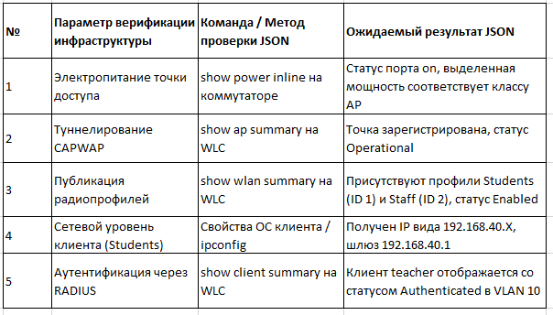
Обязательный список скриншотов для отчета
Каждое изображение должно содержать зафиксированное имя управляющего устройства с вашей фамилией в CLI/GUI (sw-ivanov-access-01, wlc-ivanov-core-01).
- Скриншот №1: Вывод CLI-команды show power inline на коммутаторе доступа, подтверждающий успешную подачу PoE-питания на порт легкой точки доступа с указанием ваттности.
- Скриншот №2: Окно мониторинга WLC (GUI или CLI show ap summary), на котором четко видна таблица с зарегистрированной точкой доступа, прошедшей по CAPWAP.
- Скриншот №3: Экран настройки параметров безопасности WLAN Students, подтверждающий выбор шифрования WPA2 и использование статического ключа PSK.
- Скриншот №4: Экран привязки серверов аутентификации (RADIUS Server Authentication) на WLC с указанием IP-адреса 192.168.10.100 для корпоративного сегмента сети.
- Скриншот №5: Вывод команды show client summary на беспроводном контроллере в момент одновременной активной работы беспроводных клиентов в сетях Students и Staff.
Контрольные вопросы (Для защиты ЛР)
- В чем заключаются ключевые архитектурные и эксплуатационные отличия домашней Wi-Fi-сети (автономные Fat AP) от централизованной беспроводной инфраструктуры Enterprise-класса (Thin/Lightweight AP + WLC)?
- Назовите основные частотные диапазоны, используемые в стандартах Wi-Fi. Какие каналы в диапазоне 2.4 ГГц являются классическими неперекрывающимися и почему важно соблюдать радиоплан при размещении соседних точек доступа?
- Расшифруйте аббревиатуру и опишите назначение сетевого протокола CAPWAP. Какие два основных типа трафика (туннелей) разделяются внутри CAPWAP между легкой точкой доступа и контроллером WLC?
- Каким образом легкая точка доступа (LAP) в режиме Local Mode коммутирует пользовательский трафик? Каким типом порта (access или trunk) должен быть сконфигурирован интерфейс коммутатора, к которому физически подключена такая точка доступа? Чем от этого режима отличается режим FlexConnect?
- Что представляет собой технология PoE (Power over Ethernet)? Сравните стандарты питания PoE (802.3af), PoE+ (802.3at) и UPoE/PoE++ (802.3bt) по выдаваемой мощности на порт. К каким последствиям приведет ошибка нехватки PoE-бюджета коммутатора доступа?
- Объясните разницу между режимами безопасности беспроводных сетей WPA2/WPA3 Personal (PSK) и WPA2/WPA3 Enterprise. Каковы основные недостатки применения схемы PSK в крупных организациях?
- Опишите роль протокола RADIUS и концепции AAA при реализации Enterprise-аутентификации. Какую последовательность шагов совершают клиент, WLC и RADIUS-сервер в процессе проверки легитимности подключения пользователя к сети?

